PARKER URBAN

Parker Urban - стильная ручка нового поколения. Она сочетает эргономичность со стилем, обладает необычной пулеобразной формой и идеальным балансом для письма.

Ручка перьевая Parker Urban Muted Black CT

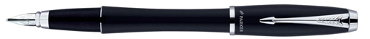

Материал: латунь, покрытая лаком
Отделка : хром
Цвет: чёрный
Артикул: S0850630
Цена: 650.00 лей.

Ручка-роллер Parker Urban Black CT

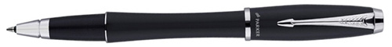

Материал: латунь, покрытая лаком
Отделка : хром
Цвет:черный
Артикул: S0850440
Цена: 510.00 лей.

Ручка шариковая Parker Urban Muted Black CT

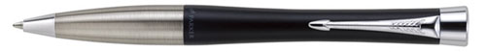

Материал: латунь, покрытая лаком
Отделка : хром
Цвет: матовый черный
Артикул: S0767030
Цена: 395.00 лей.

Ручка перьевая Parker Urban, Muted Black GT

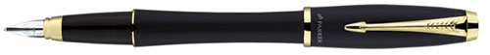

Материал: латунь, покрытая лаком
Отделка: Позолота
Цвет:Чёрный
Артикул: S0850640
Цена: 650.00 лей.

Ручка-роллер Parker Urban Black GT

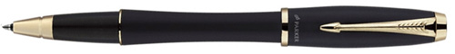

Материал: латунь, покрытая лаком
Отделка: Позолота
Цвет:черный
Артикул: S0850450
Цена: 510.00 лей.

Ручка шариковая Parker Urban Muted Black GT

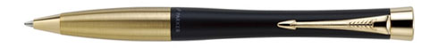

Материал: латунь, покрытая лаком
Отделка: позолота
Цвет: матовый черный
Артикул: S0767040
Цена: 395.00 лей.

Перьевая ручка Parker Urban, Night Sky Blue CT

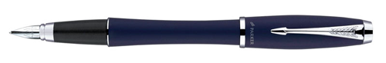

Материал: латунь, покрытая лаком
Отделка: Хром
Перо: Нержавеющая сталь
Особенности: заправляется чернильными картриджами, а также может быть заправлена чернилами из флакона при помощи конвертора.
Артикул: S0850650
Цена: 650.00 лей.

Ручка роллер Parker Urban Night Sky Blue СT

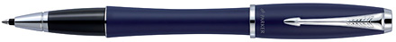

Материал: латунь покрытая лаком
Отделка : хром
Цвет: синий
Артикул: S0836740
Цена: 510.00 лей.

Ручка шариковая Parker Urban Night Sky Blue СT

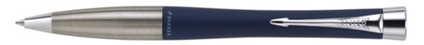

Материал: латунь покрытая лаком
Отделка : хром
Цвет: синий
Артикул: S0767060
Цена: 395.00 лей.

Ручка перьевая Parker Urban, Metro Metallic СT

Материал: Нержавеющая сталь
Перо: Нержавеющая сталь
Отделка: Хром
Артикул: S0850670
Цена: 650.00 лей.

Ручка роллер Parker Urban Metro Metallic СT

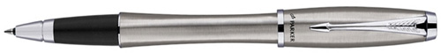

Материал: нержавеющая сталь
Отделка: Хром
Цвет: металик
Артикул: S0850480
Цена: 510.00 лей.

Ручка шариковая Parker Urban Metro Metallic СT

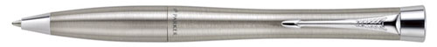

Материал: латунь, покрытая лаком
Отделка : хром
Цвет: серебристый
Артикул: S0767120
Цена: 395.00 лей.

Ручка перьевая Parker Urban London Cab Black CT

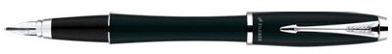

Лакированный латунный корпус с хромированными деталями дизайна.
Перо из нержавеющей стали.
Снабжена двухканальной системой подачи и сбора чернил.
Артикул S0850680
Цена: 650лей

Ручка роллер Parker Urban London Cab Black CT

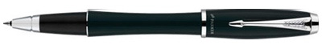

Лакированный латунный корпус с хромированными деталями дизайна.
Цвет: черный
Артикул S0850490
Цена: 510лей

Ручка шариковая Parker Urban London Cab Black CT

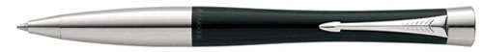

Лакированный латунный корпус с хромированными деталями дизайна.
Цвет: черный
Артикул: S0767130
Цена: 395.00 лей.

